1. **LINQ** (Language-Integrated Query) представляет простой и удобный язык запросов к источнику данных. В качестве источника данных может выступать объект, реализующий интерфейс IEnumerable (например, стандартные коллекции, массивы), набор данных DataSet, документ XML. Но вне зависимости от типа источника LINQ позволяет применить ко всем один и тот же подход для выборки данных.
2. 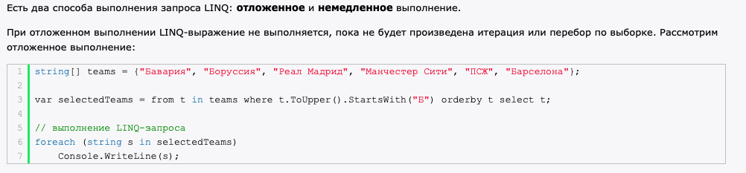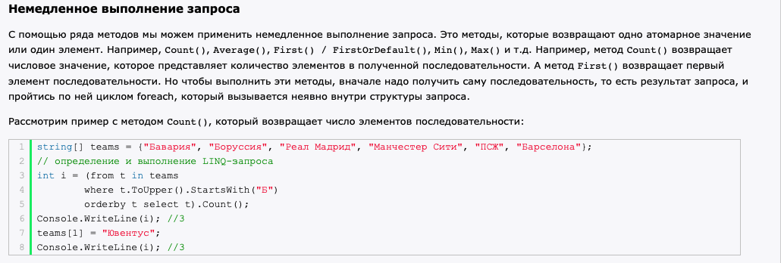
3. Запись анонимных методов
4. 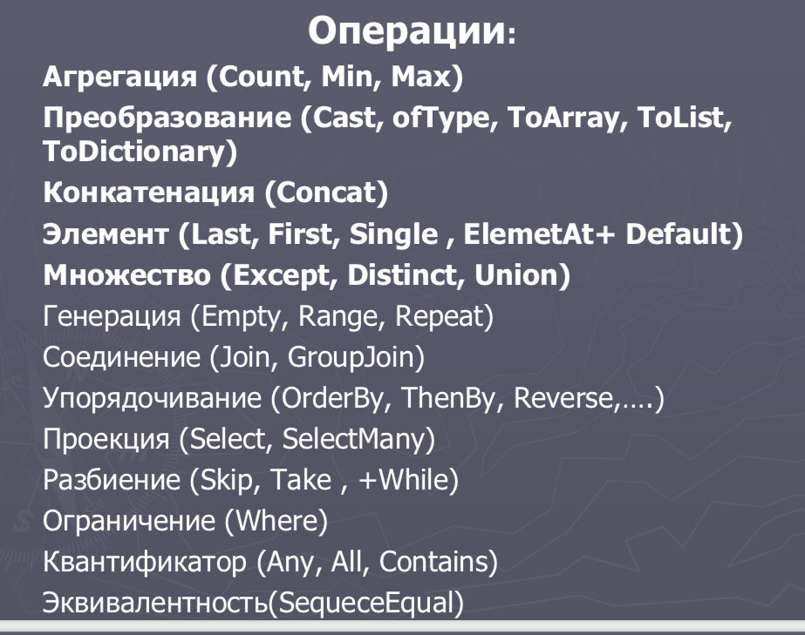
5. **Where**: определяет фильтр выборки
6. **Select**: определяет проекцию выбранных значений
7. **Take**: выбирает определенное количество элементов

**Skip**: пропускает определенное количество элементов

1. **Concat**: объединяет две коллекции
2. **OrderBy**: упорядочивает элементы по возрастанию
3. **Join**: соединяет две коллекции по определенному признаку
4. **Distinct**: удаляет дублирующиеся элементы из коллекции

**Except**: возвращает разность двух коллекцию, то есть те элементы, которые содератся только в одной коллекции

**Union**: объединяет две однородные коллекции

**Intersect**: возвращает пересечение двух коллекций, то есть те элементы, которые встречаются в обоих коллекциях

1. **First**: выбирает первый элемент коллекции

**Last**: выбирает последний элемент коллекции

**Any**: определяет, удовлетворяет хотя бы один элемент коллекции определенному условию

**All**: определяет, все ли элементы коллекции удовлятворяют определенному условию

**Contains**: определяет, содержит ли коллекция определенный элемент

1. **Count**: подсчитывает количество элементов коллекции, которые удовлетворяют определенному условию

**Sum**: подсчитывает сумму числовых значений в коллекции

**Average**: подсчитывает cреднее значение числовых значений в коллекции

**Min**: находит минимальное значение

**Max**: находит максимальное значение

1. 10